Муниципальное бюджетное образовательное учереждение дополнительного образования детей
Детско-юношеская спортивная школа.

Методическая разработка:
Методика технической подготовки гандболистов на начальном этапе обучения

Для ДЮСШ, СДЮСШОР

Разработчики:
тренер-преподаватель по гандболу высшей
квалификационной категории О.В. Терещенко
тренер-преподаватель по гандболу А.И. Чубенко

Ст. Егорлыкская
2021 г

ОГЛАВЛЕНИЕ

ВВЕДЕНИЕ ……………………………………………...……………………3
1. Особенности игровой деятельности гандболистов.………….……… 4
2 Основы технико-тактической подготовки гандболистов………………..7
3 Методика технической подготовки гандболистов на начальном
этапе обучения….……………………………………………………… 23
4 Список литературы 36

ВВЕДЕНИЕ

Сегодняшний уровень развития гандбола требует поиска нетрадиционных средств и методов тренировки, позволяющих значительно интенсифицировать процесс подготовки спортсменов на различных этапах становления его мастерства (Ю.Н. Клещев, 2005). В связи с этим необходимо совершенствовать организацию спортивной тренировки гандболистов (A.M. Доронин, 1992; Б.А. Дышко, 1999).
Процесс совершенствования игровой деятельности гандболистов предъявляет высокие требования к уровню развития технического мастерства. Именно поэтому тренировочный процесс необходимо строить с учетом интенсивности средств обучения техники, которые распределяются на одноразовые и двухразовые ежедневные тренировки.
Процесс овладения спортивно-техническим мастерством предусматривает решение многих теоретических и практических задач.
Гандболисту необходимо получить знания о разнообразии способов выполнения приемов игры, биомеханической структуре их выполнения, о методике технической подготовки и др. такие теоретические знания будут способствовать сознательному и творческому отношению к совершенствованию своей техники, что в конечном итоге приведет к умению контролировать свои действия, находить самостоятельно наиболее приемлемые индивидуальные формы выполнения приема, быстро примечать и ликвидировать ошибки.
Прочное овладение техникой приемов игры и умение сочетать их – основная задача технической подготовки в процессе совершенствования подготовки гандболистов.
В связи с этим одной из актуальных проблем современного гандбола является оптимизация процесса совершенствования технической подготовки гандболистов на начальном этапе обучения. Исследования в этом направлении имеют важное практическое значение, так как отвечают запросам спортивной практики.

1.Особенности игровой деятельности гандболистов

Гандбол - одна из самых популярных игр во многих странах. Для нее характерны разнообразные движения: ходьба, бег, остановки, повороты, прыжки, ловля, броски и ведение мяча, осуществляемые в единоборстве с соперниками [16, 39, 107, 129, 137].
Такое разнообразие движений способствует укреплению нервной системы, двигательного аппарата, улучшению обмена веществ, деятельности всех систем организма [74, 154, 162, 173].
Результативность игровых действий тесно связана с показателями сенсомоторного реагирования. Наиболее интегративным сенсомоторным показателем является «чувство времени», которое надо рассматривать как компонент специальных способностей гандболистов.
В основе развития «чувства времени» лежит деятельность комплекса анализаторов, так как восприятие времени связано с пространственным восприятием [41, 61, 127, 128].
Доказано, что представители спортивных игр имеют существенное преимущество в быстроте принятия решения по сравнению с представителями других видов спорта. Быстрота мышления особенно важна при необходимости учета вероятности изменения ситуации, а также при принятии решения в эмоционально напряженных условиях [58].
Для того чтобы забросить мяч в ворота, необходимо преодолеть сопротивление противника, а это возможно лишь в том случае, если игроки владеют определенными приемами техники и тактики, умеют быстро передвигаться, внезапно изменять направление и скорость движения. Деятельность гандболиста в игре — не просто сумма отдельных приемов защиты и нападения, а совокупность действий, объединенных общей целью в единую динамическую систему. Правильное взаимодействие игроков команды - основа коллективной деятельности, которая должна быть направлена на достижение общих интересов команды, и опираться на инициативу и творческую активность каждого игрока.
Каждый игрок должен не только уметь нападать, но и активно защищать свои ворота. Чтобы перехватить мяч у соперника или не дать ему возможности произвести бросок, необходимо своевременно и правильно реагировать на все его действия, учитывая расположение игроков команды противника, партнеров и местонахождение мяча.
Игровая деятельность базируется на устойчивости и вариативности двигательных навыков, уровне развития физических качеств, состоянии здоровья и интеллекта игроков.
Участвуя в соревнованиях, гандболист совершает большую работу. Например, за игру спортсмен высокой квалификации преодолевает расстояние 5000 - 7000 м, делая при этом множество прыжков, ускорений (до 120 - 150) и остановок.
Кроме этого, передвижение на высокой скорости сочетается с передачами и бросками мяча в ворота [58, 64, 117]. Исследования показали, что гандболист, участвующий в игре без замены, непосредственно оперирует с мячом всего 3, 5 - 4 мин, а остальное время играет без мяча [3].
За последнее время игра значительно интенсифицировалась. Это выражается, прежде всего, в повышении маневренности, подвижности игроков, в стремлении интенсивно бороться за мяч или место на каждом участке площадки. Такая физическая деятельность в течение игры требует огромных затрат сил [71].
Установлено, что энергетическое обеспечение игровой деятельности носит смешанный характер (аэробно-анаэробный). Основной показатель аэробных возможностей - величина максимального потребления кислорода (МПК) у гандболистов с ростом спортивной квалификации растет и у мастеров спорта достигает 5,1 л/мин (примерно 60 мл на 1 кг веса). Во время игры гандболисты используют 80 - 90% максимального энергетического потенциала [44].
Величина тренировочной нагрузки отражает степень воздействия тех или иных упражнений, выполняемых игроком, на его организм. Каждому тренеру важно знать тренирующее воздействие используемых упражнений и их систематизацию по характеру изменений в организме.
Сущность игры будет раскрыта не полно, если не учесть большого напряжения нервной системы игроков и необходимости морально-волевых усилий для достижения победы [58, 124].
Таким образом, знание всех сторон, характеризующих деятельность гандболиста, помогает планировать как учебно-тренировочный, так и соревновательный процессы, создавать нормативные основы и модельные характеристики, для достижения которых должен быть направлен учебно- тренировочный процесс.

2.Основы технико-тактической подготовки гандболистов

Гандбол относится к видам спорта с так называемой конфликтной деятельностью. Команды стремятся достичь преимущества над соперником, маскируя свои замыслы и одновременно пытаясь раскрыть планы противника. Поэтому рассматривать спортивную борьбу команд необходимо с позиций противоборства сторон. Процесс игры определяется наличием техники, тактики и стратегии. Без этих составляющих спортивное единоборство команд невозможно.
Техническая подготовка – это процесс овладения техникой движения, служащих средствами ведения спортивной борьбы.
При обучении техники необходимо учитывать физическую, психическую и морально-волевую подготовку спортсмена.
По характеру игровой деятельности технику делят на технику полевого игрока и технику вратаря.
По направленности деятельности выделяют технику нападения и технику защиты.
Техника нападения полевого игрока включает в себя технику перемещения (разновидности бег, остановок, поворотов и прыжков) и технику владения мячом (ловля, передача, ведение, бросок).
Перемещение- выбор места игрока для взаимодействия с партнерами и освобождение от опеки защитников.
Для перемещения по площадке игрок применяет обычную ходьбу и бег.
Ходьба обычная и приставным шагом применяется гандболистами для смены позиций. Передвигаются игроки лицом, спиной и боком вперёд.
Бег – основное средство перемещения гандболистов. Разновидности бега: бег на носках и на полной ступне. Неожиданно возникшее на пути препятствие можно обойти передвигаясь зигзагом (рисунок 1). Для этого нужно уметь сделать рывок в сторону. Кроме того, необходимо владеть техникой так называемого челночного бега, т. е. бега со сменой направления на 180º. Для этого выставленная вперед нога служит и для поворота, и для отталкивания в противоположном направлении.

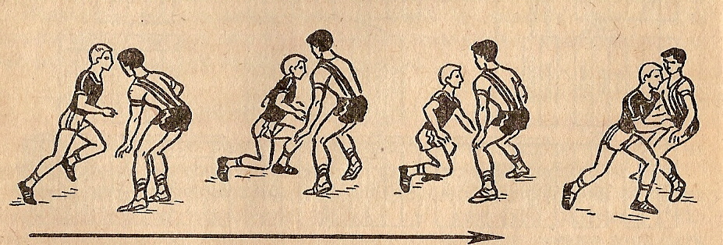
Рисунок 1

В связи с часто меняющейся ситуацией в игре приходится постоянно и внезапно останавливаться. Остановки выполняются двумя способами: торможением одной и двумя ногами. Одна нога, развернутая носком вовнутрь, выставляется вперед и тормозит движение. Остановке двумя ногами обычно предшествует прыжок.
Прыжки применяются при ловле высоко и далеко летящих мячей, передачи мяча, броске в ворота. Осуществляются прыжки отталкиваясь одной или двумя ногами.
Владение мячом.
Ловля – прием овладения мячом для дальнейших действий с ним. Ловля производиться одной или двумя руками. При ловле мяча необходимо соблюдать следующие правила:
- ловить мяч ненапряженными руками;
- смотреть на мяч до момента его соприкосновения с руками;
- гасить скорость полета мяча уступающим движением рук и всего тела;
- быстро переводить мяч в исходное положение для последующего действия.
Передача мяча - основной прием, обеспечивающий взаимодействие с партнерами. Без точной и быстрой передачи невозможна успешная игра. Передачи бывают хлестом и толчком.
Передача хлестом позволяет послать мяч партнеру на значительное расстояние. Степень поворота туловища при замахе зависит от того, с каким усилием посылают мяч. При дальних передачах поворот значителен, и рука с мячом в конце замаха почти прямая. При ближних передачах можно выполнять передачу без поворота туловища. Начиная разгон мяча, необходимо быстро вынести вперед локоть, а затем предплечье и кисть.
Передача толчком (рисунок 2) применяется для посыла мяча на ближнее расстояние и не требует никаких подготовительных движений. Необходимо только выпрямить согнутую руку (руки) и оттолкнуть мяч в нужном направлении.
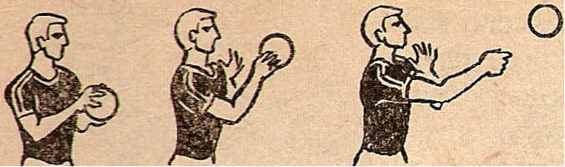
Рисунок 2

При передачи кистью в разгоне мяча принимают участие только предплечье и кисть. Подготовительные движения заключаются в коротком замахе кистью. Передачу таким способом можно произвести за головой из исходного положения - мяч сверху. Очень часто применяют передачи в различных направлениях, когда мяч находиться внизу и удерживается захватом сверху (рисунок 3).
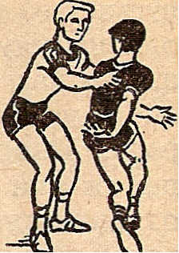
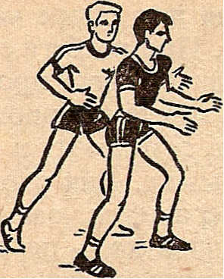

Рисунок 3

Передачу мяча в гандболе выполняют одной рукой. Мяч может свободно лежать на ладони или удерживаться захватом пальцами (Рисунок 4).

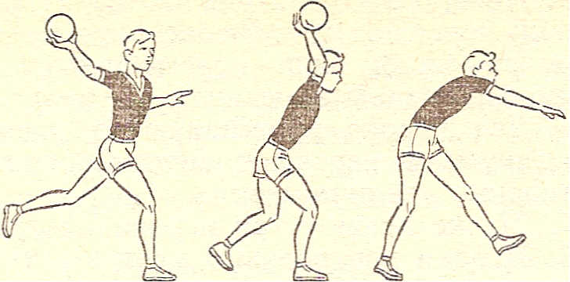
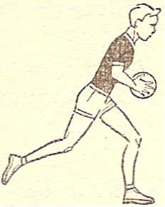

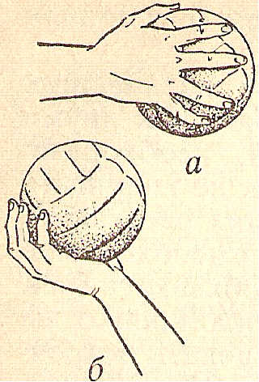
Рисунок 4 – держание мяча: а – захватом пальцами б – без захвата

Ведение мяча позволяет игроку передвигаться с мячом по полю в любом направлении и на любое расстояние, владеть мячом, пока это ему необходимо, обыгрывать защитника один на один. Ведение бывает одноударное и многоударное. Одноударное ведение выполняется следующим образом: поймав мяч, игрок делает три шага с мячом в руках, а перед четвертым шагом ударяет мячом в площадку, Поймав отскочивший мяч, гандболист снова имеет право на три шага перед тем, как отдать мяч партнеру или послать его в ворота. Многоударное ведение выполняется одной рукой последовательными толчками мяча вниз. Для изменения направления движения меняется и место соприкосновения пальцев с мячом.
Бросок - это прием, позволяющий забросить мяч в ворота. В зависимости от положения предплечья и кисти в момент выпуска мяча бросок бывает сверху и сбоку. При броске можно послать мяч непосредственно в ворота или с отскоком от поверхности площадки. Броски выполняются с места и с разбега.
Разбег-это три шага, которые спортсмен имеет право сделать с мячом в руках. Все остальные подготовительные движения зависят от того, будет ли бросок выполнен в опорном положении, в прыжке или в падении.
Для бросков в опорном положении применяются несколько разновидностей разбега. В связи с этим и разгон мяча производится при опоре на одну ногу или на две ноги. При разбеге обычными шагами замах и бросок мяча происходят при опоре на одну ногу (рисунок 5).
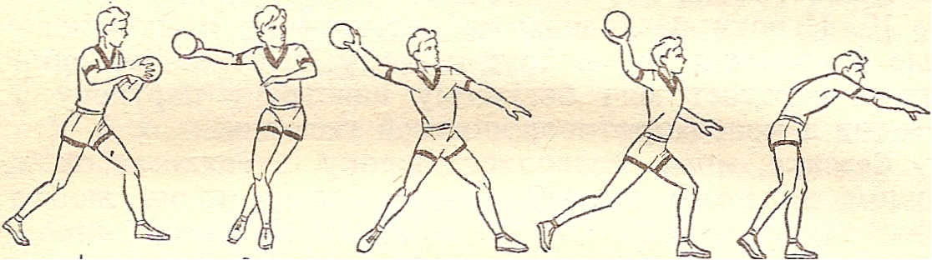
Рисунок 5 – Бросок с опорой на одну ногу

Для создания двух опорного положения чаще применяют разбег со скрестным шагом (рисунок 6). Первый шаг ногой, разноименной бросающей руке, спортсмен делает не производя подготовительных движений для броска.Далее, отводя руку на замах, гандболист поворачивается боком по направлению разгона и делает скрестный шаг. С постановкой разноименной ноги происходит бросок. Скрестный шаг лучше делать легким напрыгиванием и быстро выполнять третий шаг, стремясь принять устойчивое двухопорное положение перед началом броска.

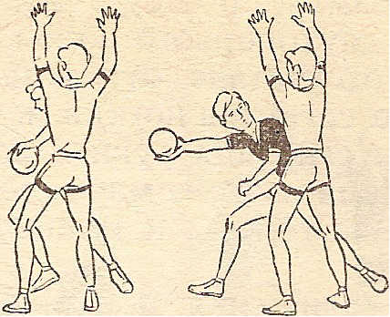
Рисунок 6 – бросок с опорной на две ноги

Опорные прыжки можно выполнять без наклона туловища и с наклоном туловища (рисунок 7). Наклон туловища необходим, когда на пути мяча к воротам возникает защитник. Чем быстрее выполнен наклон, тем меньше вероятности правильной ответной реакции защитника.
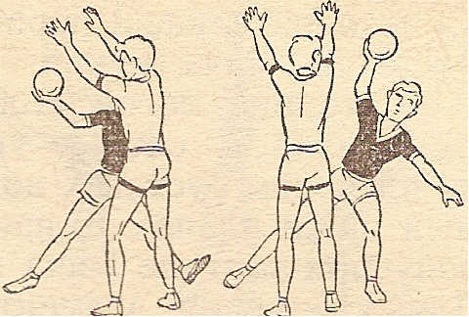

1 2
Рисунок 7 – Бросок с наклоном туловища: 1 – наклон влево, 2 – наклон вправо

Бросок в прыжке применяют только в тех случаях, когда необходимо быстро освободиться от опеки защитника, исключить блокирование, посылая мяч поверх рук (рисунок 8), сократить расстояние до ворот, увеличить угол броска.

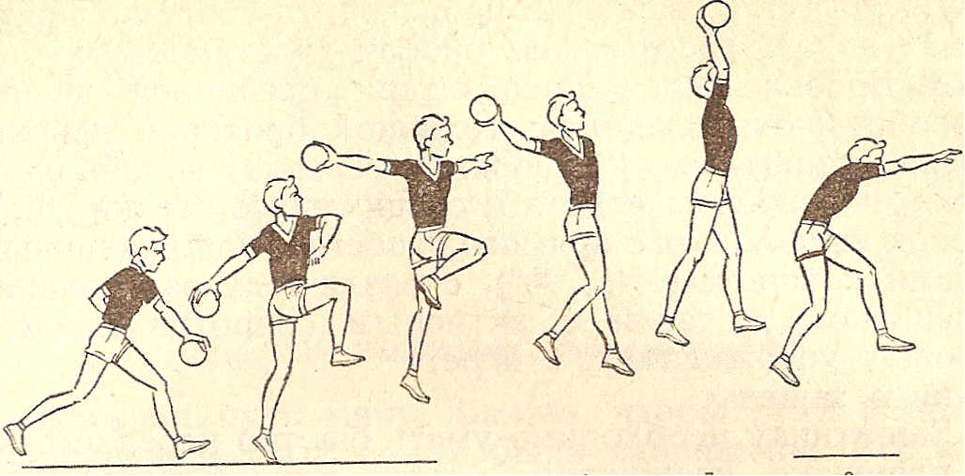

Рисунок 8 – бросок в прыжке

Ошибки при выполнении броска в прыжке:
- неполный мах ногой (бедро не доходит до горизонтального положения),
- отталкивание происходит раньше полного маха,
- отмах напряженной ногой, ступня оказывается выше колена,
- разгон мяча начинается раньше отмаха,
- как следствие предыдущих ошибок - гандболиста разворачивает правым боком к направлению броска.
Бросок в падении применяется для мгновенного ухода от защитника, находящегося в непосредственной близости от нападающего.
Бросок в падении производится с места и с разбега из исходных положений: стоя лицом, боком, спиной к воротам. Важно в подготовительной фазе броска соблюдать последовательность движений. Прежде всего после разбега (или на месте) спортсмен начинает падать в необходимом направлении (вперед, вправо, влево), чтобы уйти от опеки защитника. Только после этого надо делать замах и толчок ногами (рисунок 9).

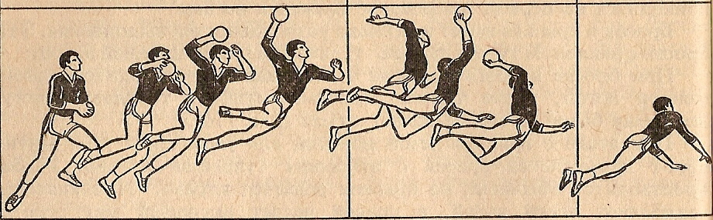
Рисунок 9 – Бросок в падении

Техника защиты – защитнику необходимо умет быстро передвигаться по площадке, неожиданно менять темп и направление движения, блокировать игрока, летящий мяч, перехватывать и отбирать мяч. Все эти приемы можно выполнить успешно, если освоить стойку готовности защитника.
Стойка готовности - положение па слегка согнутых и не широко расставленных ногах. Спина круглая, не напряженная, руки согнуты под прямым углом, тяжесть тела распределена на две ноги.
Защитник применяет ходьбу обычную и приставными шагами для выбора позиции при опеке нападающего. В игре важно передвигаться без высоких прыжков, очень быстро ставя ноги на площадку.
Блокирование – это преграждение пути движения мяча или игрока нападения. Блокирование мяча производится одной или двумя руками сверху, сбоку, снизу. Определив направление броска, защитник быстро выпрямляет руку (руки), преграждая путь мячу. Важно, чтобы руки в момент соприкосновения с мячом были напряжены. Все мышцы надо напрягать для встречного удара по мячу. Пальцы должны быть сомкнуты. Игрока без мяча тоже можно блокировать, но руки защитника должны быть прижаты к туловищу.
Выбивание-это прием, позволяющий прервать ведение мяча противником. Защитник проводит прием в момент, когда мяч находится между рукой нападающего и поверхностью площадки. Приблизившись на расстояние, позволяющее дотянуться до мяча, надо быстро вытянуть руку и ударить по мячу пальцами (рисунок 10).
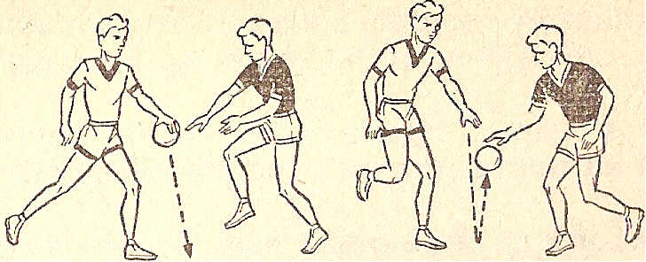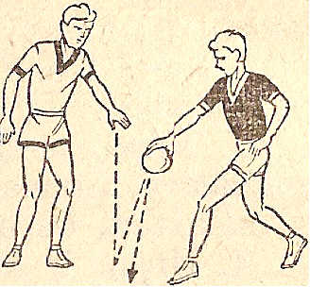

Рисунок 10 – Выбивание мяча при ведении

Отбор мяча при броске – это прерывание броска в конце разгона мяча. Защитник подводит руку к мячу со стороны направлении предполагаемого броска и как бы снимает мяч с руки нападающего. Самый важный момент в выполнении приема – это правильное подведение кисти к мячу. Чем точнее пальцы лягут на верхнюю часть мяча, тем меньше опасность захватить руку нападающего.
Техника вратаря – не пропустить мяч в ворота и организовать контратаку. Вратарю не следует выходить на мяч раньше, чем он будет выпущен из рук нападающим. Вратарь защищает свои ворота, используя ловлю, задерживание и отбивание мяча.
Стойка вратаря – стойка на полусогнутых ногах, расставленные на ширину шага, туловище наклонено вперёд, руки несколько согнуты, и ладони обращены к мячу.
Ловля мяча – это приём, позволяющий преградить доступ мячу в ворота с обязательным овладением им. Мячи, летящие на грудь и выше, вратарь ловит двумя руками обычным способом. При ловле низко летящих мячей нужно обязательно подстраховать прием мяча ногами. Мячи, летящие в стороне от вратаря, ловятся в прыжке с падением. Падая, вратарь должен приземляться перекатом: сначала земли касается голень, затем – бедро, туловище и руки.
Задерживание мяча – это прём, позволяющий вратарю изменить направление летящего в ворота мяча после броска нападающего. Этот приём в зависимости от полёта мяча можно выполнить одной или двумя руками, одной или двумя ногами, туловищем. Мячи, летящие на уровне колен и ниже, вратарь отражает ногами; мячи, летящие прямо во вратаря – туловищем. В остальных случаях ворота защищают руками.
Отбивание мяча. Мячи, направленные в ближайший нижний угол ворот отбивают ногой.
Мяч, направленный в ворота ударом о землю, лучше отбивать в момент соприкосновение его с землёй.
Мячи, посланные в дальние нижние и верхние углы ворот, вратарь отбивает рукой.
Навесной мяч, перелетающий через вратаря в дальний угол, целесообразней отбить или перебросить через верхнюю штангу.
Тактика игры – это согласованные действия игроков команды в борьбе с противником, направленные на достижение победы.
Средствами ведения игры являются приемы техники. Тактика определяет применение приёмов в процессе игры двух команд в различных ситуациях. Тактическая подготовка предусматривает овладения индивидуальными, групповыми и командными действиями.
Тактика делится на тактику полевого игрока и тактику вратаря. По направленности деятельности различают тактику нападения и тактику защиты.
Тактика нападения.
Индивидуальные тактические действия складываются из того, как игрок применяет приемы техники в игре. Ведение следует применять тогда, когда это помогает команде. Начинают ведение, непременно ставя перед собой конкретную задачу, например: обвести защитника один на один и атаковать ворота; применив ведение, как можно ближе подойти к зоне вратаря для завершающего броска после ухода; отвлечь на себя нескольких защитников, чтобы затем отдать мяч свободному партнеру.
Броски можно выполнять с открытых и закрытых позиций. Открытая позиция предполагает, что подготовительные к броску действия нападающего видны вратарю. С открытой позиции не следует бросать с дальнего расстояния, так как такие мячи не представляют для вратаря большой трудности. Необходимо уметь использовать «слабые» стороны в игре вратаря. Это броски на уровне бедра, около головы, между ногами.
При броске с закрытой позиции, укрываясь от вратаря за защитником нападающий производит бросок с наименьшей затратой времени на его подготовку. Главное - не дать защитнику применять какой-либо контрприем,
Финты-действия нападающего, состоящие из сочетания неожиданно начатых и прерванных приемов игры, направленные на дезориентацию защитника. Они предназначены для освобождения от опеки защитника и в основном выражаются в смене направления движения. При неожиданной остановке нападающего движущийся вместе с ним защитник по инерции проскакивает дальше. Нападающий может сделать рывок в выгодном ему направлении, воспользоваться ведением мяча или произвести бросок в ворота. Если защитник стоит или двигается навстречу, то нападающий использует в качестве обманного действия бег зигзагом.
Групповые взаимодействия нападающих являются той основой, на которой строятся взаимодействия всей команды. В групповых взаимодействиях могут принимать участие два или три игрока. Вид группового взаимодействия определятся тем, как перемещаются партнеры относительно друг друга: параллельно, скрестно или ставят заслон.
При параллельных взаимодействиях можно держать защитников на определенном расстоянии друг от друга или заставить их близко сойтись. В первом случае каждый из участников, передав мяч партнеру, освобождается от опеки и снова получает мяч. Главное условие успеха – уход от защитника надо делать без мяча (рисунок 11а). Во втором случае (рисунок 11б) нападающий 2 с мячом, обыграв своего опекающего, вынуждает соседнего защитника переключиться на него, освобождая тем самым партнера 3 от опеки. Во взаимодействии могут участвовать два партнера или более. Включение их во взаимодействие строго последовательно.
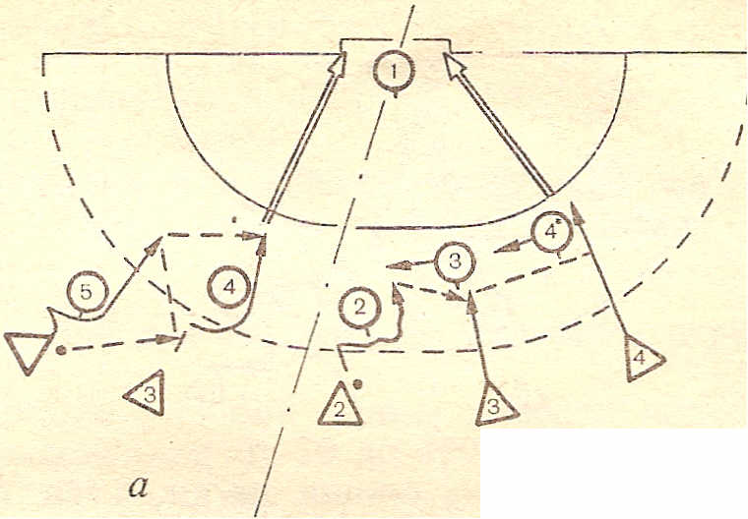

Рисунок 11. Параллельное взаимодействие
а – без стягивание защитников, б – со стягиванием защитников

При скрестных взаимодействиях пути движения или направления движения партнеров пересекаются. Например, нападающий 9 с мячом своими действиями вынуждает защитника сделать выход от шестиметровой линии, освобождая тем самым простор для действия партнера 4 вблизи зоны вратаря (рисунок 12а). Партнер перемещается на удобную позицию для приема мяча. В другом случае игрок движется в сторону партнера (рисунок 12б). Наводя защитников друг на друга, он создает коридор для завершающего броска партнеру.
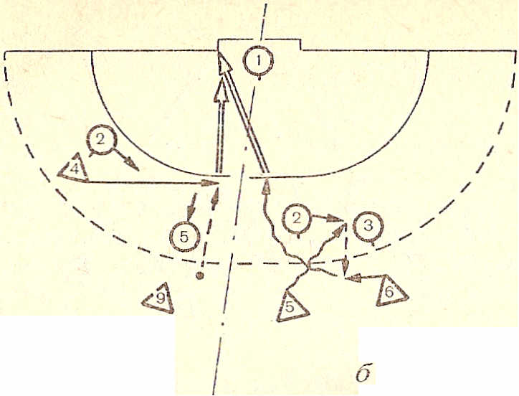

Рисунок 12 – Скрестное взаимодействие:
а – за счет выхода защитников, б – за счёт стягивания защитников

Командные действия делятся на два вида: стремительное нападение и позиционное нападение. Стремительное нападение включает в себя элемент неожиданности, нападающие действую неорганизованной защиты противника. Позиционное предполагает определенную запланированную расстановку игроков защиты и нападения, и борьба идёт последовательно на разных позициях. Чтобы осуществить взятие ворот, необходимо применять комбинации индивидуальных и групповых действий.
Тактика защиты.
Для успешной обороны своих ворот защитник должен уметь опекать нападающего. При неплотной опеке игрока без мяча надо расположиться у зоны вратаря так, чтобы следить за передачами мяча, действиями игроков на поле и всеми движениями своего подопечного. При плотной опеке защитник находится близко к своему подопечному и располагается так, чтобы тот не мог получить мяч от своих партнеров. Опекая игрока с мячом, необходимо мешать нападающему осуществить бросок, уход и затруднить взаимодействия с партнерами.
Перехват обеспечивает прерывание передачи. Для этого нужно заранее подготовиться к возможному рывку, ничем не выдавая своих намерений, а когда нападающий произвел все подготовительные действия для передачи и уже не может изменить направление полета мяча, резко выбежать на линию предполагаемой передачи. Можно перехватить передачу, выходя из-за спины нападающего, особенно если тот не делает к мячу встречного движения.
Подстраховка – вид групповых действий, при которых каждый защитник постоянно готов помочь своему партнеру, переключаясь на вышедшего из-под опеки нападающего или создавая ему дополнительные трудности. Если один защитник не справляется с опекой, соседний защитник тут же вступает в борьбу, стараясь помешать действиям прорвавшегося нападающего.
Переключение – это вид групповых действий, при которых защитники меняются своими подопечными.
Переключение на опеку другого игрока можно осуществить при встречном или скрестном движении нападающих. В таком случае смена подопечных происходит в момент, когда нападающие поравняются друг с другом. Если один нападающий движется вдоль зоны вратаря, опекающий защитник сопровождает его до ближнего партнера и передает ему игрока.
Разбор – это групповое действие, при которых защитники в определенный момент одновременно осуществляют плотную опеку нескольких нападающих. Это направлено на то, чтобы заставить игрока с мячом нарушить правило «трёх секунд», «трёх шагов с мячом» или послать мяч в незапланированном направлении. Разбор проводят в следующие моменты:
1) когда игрок с мячом после ведения и ловли делает третий шаг, готовясь к передачи;
2) если дан свисток на введение мяча в игру;
3) если нападающий в прыжке готовится к передаче.
Командные действия в защите подразделяются на три вида: личную, зонную и смешанную защиту.
Личная защита – командные действия, при которых каждый защитник опекает одного нападающего. При этой защите затруднено выполнение нападающими передач и бросков, т.к. игроки постоянно находятся под постоянной опёкой. Личная защита может быть организована двумя способами: с переключением и без переключения защитников. Личную защиту применяют, если:
1) удалён игрок в команде противника,
2) надо разбить привычную для противника тактику нападения,
3) противник подготовлен физические и технически слабее,
4) надо быстро овладеть мячом.
Зонная защита – это командные действия, при которых каждый защитник выполняет определенные функции в системе перемещения игроков и несёт ответственность за определенную зону. Для зонной защиты характерны передвижения игроков в зависимости от места и направления атаки.
Смешанная защита – это командные действия, при которых часть игроков осуществляет функции зонной защиты, а часть опекает нападающих персонально. Применение смешанной защиты необходимо, для того чтобы выключить из игры наиболее опасных нападающих, нарушить отработанную систему нападения противника.
Тактика вратаря.
В тактическую подготовку вратаря входят:
- выбор места в воротах;
- игра при атаке с линии по центру и на флангах;
- учёт особенностей индивидуальной игры нападающих;
- действие при отражении 7 – метровых штрафных;
- игра при назначении 9 – метровых свободных;
- отвлекающие действия;
- взаимодействие с защитниками;
- игра на перехваты;
- организация контратаки (стремительного нападения);
- действие в качестве полевого игрока.
Применять различные приемы, выбирать способ задержания мяча вратарю необходимо анализировать, куда летит мяч. Условно ворота можно разделить на зоны (рисунок 13).
1 | 2 | 3 | 3 | 2 | 1
1 | 2 |  |  | 2 | 1
1 | 2 |  |  | 2 | 1
1 | 2 | 3 | 3 | 2 | 1

Рисунок 13 – Условные зоны ворот

Мячи, летящие в нижние квадраты – низкие, в два следующих – средние, в верхние – высокие.
Мячи, летящие в квадраты 1 – дальние, в квадраты – 2 средние, в квадраты – 3 ближние.
Если нижний мяч летит в квадрат 1, то вратарь применяет задержание одной ногой способом «шпагат» и выпадом; если в квадрат 2 – выпадом и махом; в квадрат 3 – одной ногой выпадом и двумя ногами.
Если средний мяч летит в квадрат 1, то вратарь применят задержание одной рукой с шагом в зону 3; если в квадрат 3 – рукой, бедром, махом ноги.
Если высокий мяч летит в квадрат 1 или 2, то вратарь применяет задержание одной рукой в прыжке; если в квадрат 3 – двумя руками.
Выбор места в воротах. В ходе встречи вратарь должен постоянно перемещаться. При атаке противника оп двигается одновременно с движением мяча. В момент броска вратарь выбирает место так, чтобы максимально осложнить атакующему реализацию возможности забросить мяч. Позиция игрока всегда зависит от местонахождения игрока с мячом, от удаленности атакующего от ворот. Все перемещение вратаря выполняются спокойно, приставными шагами. Внимание постоянно на мяче.
Игра на выходах при атаке с линии по центру и на флангах. Выход из ворот на атакующего с линии производится в момент, когда нападающий ловит мяч и на мгновение упускает стража ворот из внимания. Действия вратаря на выходе должны быть опережающими: стремительно стартовав к нападающему (не ближе 2 – 2,5м к нему), вратарь выполняет выпад в сторону бросающей руки и полностью «закрывает» направление броска. Во всех случаях, когда нападающий пытается обвести вратаря, а также при бросках с отклонением туловища вратарь тоже стремиться сблизится с бросающим, выходит из ворот, а затем, делая выпад в направлении руки с мячом, выполняет отражающие действия руками и ногами. Выход на игрока с края выполняется с таким расчётом, чтобы надёжно «закрыть» нижний и верхний ближние углы.
Действия при 7 – метровом штрафном. Отражая гандбольные пенальти, вратарь должен внимательно следить за мячом и не реагировать на отвлекающие действия до тех пор, пока мяч не отделится от руки нападающего.
Игра при 9- метровом штрафном. При назначении 9 – метрового штрафного броска основными задачами вратаря становится тактически правильная организация «стенки» из защитников и правильный выбор места в воротах.
Игра на перехват. Применяется вратарями в единоборстве с игрока противника, ведущими атаку с отрывом. В период наступления своей команды вратарь занимает правильную позицию – между 7 – метровой отметкой и линией свободных бросков, внимательно следить за игрой и всегда быть готовым выбежать дальше вперёд, чтобы, опередив нападающего, перехватить мяч.
Организация контратаки. Контратака вратаря возможна в двух случаях: когда вратарь после отражения броска овладел мячом или когда, действуя быстро и решительно, подобрал мяч, летевший мимо ворот. В этих случаях вратарь обязан быстро передать мяч партнёрам, а те точно - начать стремительную контратаку.
Действия в качестве полевого игрока. Действовать, как полевой игрок вратарь может на своей половине поля. Это особенно важно, когда противник применяет персональную опеку, прессинг, а вратарь оказывается «неприкрытым». Когда страж ворот покидает свою площадку, на него распространяются все правила, касающиеся полевых игроков.

3.Методика технической подготовки гандболистов на начальном этапе обучения

Современный уровень развития гандбола требует поиска нетрадиционных средств и методов тренировки, позволяющих значительно интенсифицировать процесс подготовки спортсменов на различных этапах становления его мастерства (Ю.Н. Клещев, 2005).
Эффективное выполнение прыжковых игровых действий, технических приемов и большинства тактических комбинаций на протяжении одной игры, или нескольких игровых дней основано на высоком уровне развития как технической подготовки, так и физических качеств (А.В. Беляев, М.В. Савин, 2002).
Анализ методических материалов и современная практика показывают, что методика совершенствования технической подготовки гандболистов носит несистематизированный характер:
- не учитываются задачи этапов подготовки;
- большинство средств и методов, используемых для совершенствовании технической подготовки, по своей структуре не всегда адекватны основным;
- ограниченный выбор средств технической подготовки снижает тренировочный эффект;
- отмечается нерациональное распределение упражнений технической подготовки в тренировках (А.В. Беляев, Л.В. Булыкина, 2004).
Именно это обстоятельство требует разработки и внедрения инновационных методик, направленных на повышение технической подготовки, позволяющих интенсифицировать учебно-тренировочный процесс гандболистов на начальном этапе обучения, целенаправленно повышать уровень их спортивного мастерства.
В связи с этим необходимо создать эффективную развивающую среду для совершенствования и организации спортивной тренировки гандболистов с разным уровнем технической подготовленности (A.M. Доронин, 1992; Б.А. Дышко, 1999).
Предполагалось, что использование разработанной методики, основанной на применении средств игровой подготовки, позволит улучшить техническую подготовленность гандболистов.
Этап начальной подготовки.
На этапе начальной подготовки в основном решаются вопросы соединения в единое целое физической, технической и индивидуальной тактической подготовленности юных гандболистов. Основными средствами являются общеподготовительные упражнения и игры по упрощенным правилам. Комплексными упражнениями на начальном этапе, будут поточные упражнения в передаче мяча, соединение нескольких приемов в единую систему действий, применение их в простейшей двусторонней игре.
С целью поиска и определения наиболее эффективных средств воздействий, основанных на использовании упражнений в различных условиях, был проведен ряд исследований, которые определили наиболее эффективные средства и методы технической подготовки гандболистов на начальном этапе обучения.
Средствами игровой подготовки являются:
1.Общеподготовительные упражнения:
а) комплексные упражнения:
б) подвижные игры.
2.Специально-подготовленные упражнения:
а) двусторонние игры с заданиями;
б) товарищеские игры с установкой.
3.Тренировачные формы соревновательных упражнений:
контрольные игры.
Общеподготовительные упражнения. Комплексные упражнения могут оказывать воздействие на две и более стороны подготовки гандболиста. Они не решают проблемы той или иной подготовки, а избирательно воздействуют на один из компонентов каждой. Все упражнения, включающие единоборство с противником, являются комплексными, так как непременно сочетают необходимость проявлять внимание, быстроту реакции, технику выполнения приемов и способность преодолевать противодействие.
Взаимосвязи физической и технической подготовки можно добиться в упражнениях: а) подготовительных для выполнения определенных выполнений техники; б) развивающих физические способности в рамках структуры приема техники; в) многократного повторения приема с повышенной интенсивностью для развития специальных физических способностей.
Примерные комплексные упражнения полевого игрока следующее:
1. Все игроки передают мяч по определенной схеме. После передачи каждый должен делать рывок до условленного места и успеть к следующему приему мяча (рисунок 14).

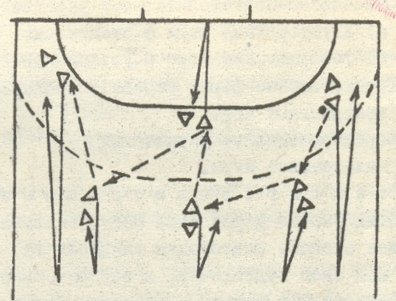
Рисунок 14 – Комплексное упражнение для совершенствования нападения

2.Два нападающих, стоя за 9-метровой линией, поочередно передают мяч друг другу. Два защитника располагаются напротив них на 6-метровой линии в исходном положении упор присев. Защитник делает выход в момент получения мяча стоящим напротив нападающим, имитирует блокирование, а затем возвращается в исходное положение (рисунок 15).

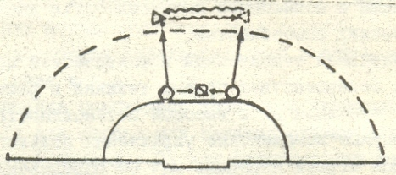
Рисунок 15 – Комплексное упражнение для совершенствования защиты

3. Упражнение для трех защитников против четырех нападающих. Нападающие располагаются вдоль 9-метровой линии и один у 6-метровой и передают мяч поочередно друг другу. Задача защитников: при обязательной опеке игрока с мячом не позволить нападающим передать мяч линейному (рисунок 16).

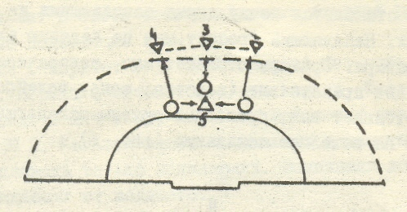
Рисунок 16 – Комплексное упражнение для совершенствования защиты

4. То же упражнение для пяти защитников и семи нападающих (рисунок 17).
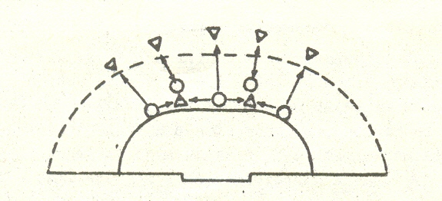
Рисунок 17 – Комплексное упражнение для совершенствования защиты

Примерные комплексные упражнения вратаря:
1. Два нападающих располагаются напротив вратаря на расстоянии 4-6 м от него и друг от друга. Один нападающий бросает мяч по заданию (вниз, вверх от вратаря). Вратарь отбивает мяч определенным способом, передвигается приставными шагами в сторону другого нападающего, отбивает мяч, брошенный другими нападающими и двигается в обратном направлении (рисунок 18).

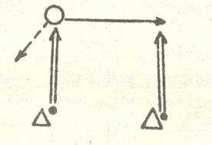
Рисунок 18 – Схема комплексного упражнения вратаря.

2. Вратарь становится между двумя нападающими на расстоянии 3-4 м от них. Нападающий бросает мяч по заданию или произвольно около вратаря. Вратарь отбивает мяч, поворачивается кругом, подлезает под препятствие (веревка, конь, волейбольная сетка), слова отбивай мяч, брошенный другим нападающим, и снова возвращается на исходное положение (рисунок 19).
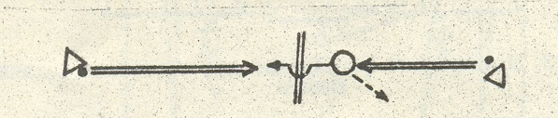
Рисунок 19 – Схема комплексного упражнения для вратаря.
3.Вратарь располагается в центре ворот. Из исходного положения он делает выход на 2-6 м вперед к различным ориентирам, расположенным вдоль 6-метровой линии, имитирует отбивание мяча в обе стороны, возвращается исходное положение. Таких выходов может быть 4-8, а серии выходов планируются в зависимости от задач и подготовленности вратаря (рисунок 20).

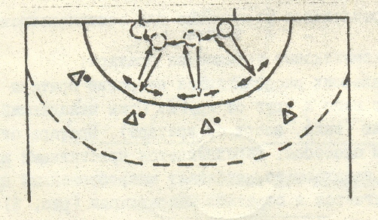
Рисунок 20 – Схема перемещения вратаря в комплексном упражнении

Подвижные игры - это первый источник воспитания игрового мышления в комплексе с необходимостью проявить физические и координационные способности. Поэтому в тренировке гандболиста игры занимают видное место. Сюжет игры определяет цель действий, характер и развитие игрового конфликта. Создавая различные сюжеты, тренер может целенаправленно влиять на формирование мастерства своего ученика. Общеизвестные игры «Охотники и утки», «Мяч капитану», «Перестрелка» и другие содержат в своем сюжете элементы, близкие ручному мячу.

Примерные подвижных игр:
1. «Салки». Вариант № 1.Один водящий без мяча. У остальных один мяч. Игрока с мячом осаливать нельзя. Поэтому игроки стремятся передать мяч тому, кого водящий хочет осалить.
Вариант № 2. Команда имеет нападающих и защитников. Водящий может осаливать только нападающих. Защитники должны загораживать нападающих от водящего.
Вариант № 3. Игра ведется на площадке любого размера. Одна из команд владеет мячом. Задача нападающих- осалить мячом всех игроков противником. Разрешается передавать мяч, делать с мячом три шага. Осаливать разрешается, не выпуская мяч из рук. Осаленный - покидает площадку. Когда все игроки будут осалены, команды меняются ролями.
Вариант № 4. Игроки в парах держатся за руки. Одна пара водящих. Осаливать можно ту пару, которая при приближении водящих не успевает сделать 2-4 подскока ( приседания, упора присев и т.д.).
Вариант № 5. Игроки произвольно ведут мяч по всей площадке. У каждого по мячу. Водящий пытается осалить любого игрока, не прекращая многоударного ведения.
2. «Выбить цели». Игра ведется на волейбольной площадке. Состав команд не ограничен. На лицевых линиях положить мяч (булавы) с интервалом 1 м. В каждой команде по 3 игрока располагаются вдоль сетке в 3-метровой зоне, остальные- за пределами площадки. Задачи 3 как можно скорее выбить цели на стороне противника и защитить свои. Отскакивающие мячи подают партнеры за площадкой (рисунок 21). Смену можно производить целыми тройками или поточно, как в волейболе.
Бросать мяч разрешается или только под сеткой, или только над сеткой. Отсюда решение разнонаправленных задач.

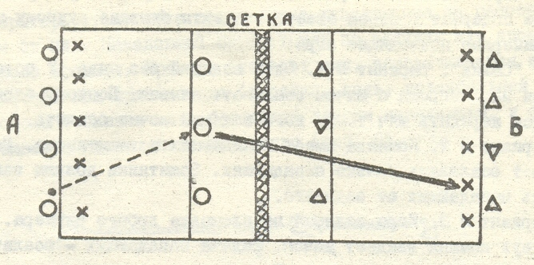
Рисунок 21 – Подводящая игра «Выбить цели»

3. «Подвижные ворота». Две команды в каждой свой вратарь (ворота) в форме, отличающейся от всех остальных. Задачи играющих попасть в чужого вратаря, защищая своего. Игра после попадания не останавливается.
4. «Круговой гандбол». В3 концентрических кругах радиусом 1, 4, 8м располагаются в центральном – вратарь, далее защитники, и наконец, наподдающие (рисунок 22)

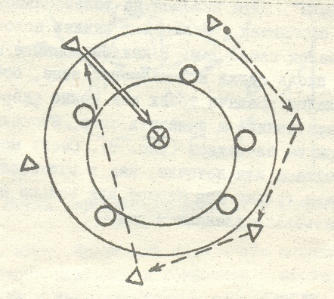
Рисунок 22 – Подводящая игра (Круговой гандбол)

Нападающие стараются попасть во вратаря, предварительно передовая мяч произвольно. Защитники выполняют свои функции, защищая вратаря. Игра проводится на время, потом команды меняются местами. Вратарь становится нападающим, а бывшие нападающие выделяют своего вратаря. Вместо вратаря можно положить какой-либо предмет.
5. «Ворота в центре». Можно проводить занятия по обучению игре, поставив двоя ворот в плотную друг к другу на середину зала. Из центра двух ворот проводится линия радиусом 4-6 м, которые образуют замкнутую окружность. За линии окружности заходить нельзя (рисунок 23). Игра ведется двумя командами по правилам гандбола, только выбрасывание после взятия ворот производят из – за лицевых линий своей стороны площадке.

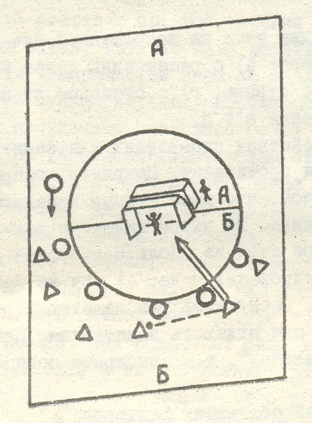
Рисунок 23 – Игра с расположением ворот в центре площадки

Специально-подготовительные упражнения - это двусторонние игры на тренировках товарищеские игры, в которых целенаправленно утрируются те или иные их стороны. Достигнуть этого на тренировке можно изменением некоторых правил игры и введением сбивающих факторов по ходу игры.
Изменение правил:
1. Ограничить длину площадки. Это позволит в течении игрового периода большее количество раз применять позиционное нападение и организованную защиту.
2. Ограничить время падения мяча до 30-20 сек. Это создаст повышенную психическую напряженность в игре со всеми вытекающими последствиями применение техники и тактики.
3. Засчитывать два очка за каждый заброшенный мяч команде заведомо более слабой, чтобы активизировать защитные действия сильной.
4. Засчитывать два очка за заброшенный мяч с выполнением особого задания тренера:
а) с расстояния далее 9 м; б) с левой крайней позиции; в) с отрыва; г) с отскоком от площадке; д ) из опорного положения и т.д.
5.Ограничить действия нападающих или защитников, облегчив тем самым условия противнику. Например, запретить защите выходом на игрока с мячом, что даст стимул нападающим для броска с дальнего расстояния. Но чтобы действия защитников не превратились в формальное состояние вдоль 6-метровой линии, стимулировать их игру в блокировании мяча: а) мяч не засчитывать, если он попал в ворота, коснувшись рук защитника, б) если нападающий попал в блок, мяч отдавать защитникам. Или дать задание вратарю играть на «выходах», т.е. выбирать позицию далеко перед воротами.
Введение сбивающих факторов.
1. Смена игроков в составах команд (из одной команды в другую). Это сбивает налаженную игру и заставляет партнеров искать новые контакты.
2. Периодическая по сигналу тренера смена систем нападения и защиты (без предупреждения об этом противоборствующей команды).
3. Изменение темпа нападения и защитных действий, не давая противнику приспособиться (по сигналу тренера).
4. Применение жесткой, а иногда и грубой (захваты, подталкивания) защиты для адаптации к такого рода действиям на соревнованиях.
При проведении товарищеских встреч необходимо решить две задачи игровой подготовки: адаптация к разному противнику и различным внешним условиям.
Подбор спарринг партнеров не должен быть стихийным. Все игры желательно проводить с определенной установкой для гандболистов. При проведении товарищеских игр тренеры могут заранее договариваться о ходе встречи, о моделировании определенных систем и вариантов тактики, о количестве и продолжительности игры, даже об использовании игроков чужой команды в своей, для усиления или ослабления состава (чаще вратаря). В товарищеской игре можно делать перерывы и остановки, произвольно уменьшать и увеличивать состав и пр. Все решения тренер принимает в зависимости от задач, которые надо решить на данном этапе подготовки. И хотя товарищеские игры не создают соревновательной психической и функциональной напряженности, различные по характеру модели противника оказывают более сильное всестороннее воздействие на укрепление мастерства отдельных гандболистов и всей команды в целом, чем двусторонние игры на тренировках со своими партнерами.
Адаптация к различным внешним условиям достигается проведением тренировочных игр: а) на площадке с различным покрытием (дерево, грунт, тарафлекс, резина, битум, асфальт); б) на площадках размера, в залах с различной кубатурой; в) при разной температуре воздуха в помещении и на открытой площадке, при различной силе ветра; г) при различном количестве зрителей и их настроении, различной акустике зала.
Тренировочные формы соревновательного упражнения - это контрольные игры. Главная цель использования этого средства- проверка готовности команды и отдельных игроков к предстоящим соревнованиям, чтобы за оставшееся время внести необходимые коррективы. Они проводятся в условиях, наиболее приближенных к соревновательным: наличие зрителей, приглашение судей, соответствующая соревновательная форма игроков, соблюдение правил игры, ритуала начала и окончания встречи, четкая психологическая установка на игру. Проводить контрольные игры можно с командами различной квалификации, целенаправленно планируя при этом фактор усиленного воздействия. Эти факторы заключены в основных уставах на игру:
1. Установка на игру с более сильной командой: а) бороться до конца, сведя к минимальному разрыву; б) нейтрализовать самого опасного игрока; в) соблюдать игровую дисциплину, применяя только хорошо отработанные системы игры и др.
2. Установка на игру со слабой командой: а) наращивать темп игры до конца, добиваясь максимального перевеса в счете; б) применять активную защиту с установкой на перехват к контратаку; в) применять различные, даже недостаточно отработанные системы игры; г) допустимы варианты импровизированных действий.
3. Установка на игру с равной командой: а) добиться победы; б) выполнить все конкретные индивидуальные установки на игру; в) проверить свою готовность.
Главная цель проведения контрольных игр заключается в следующем:
Для тренера: а) определить готовность каждого игрока на данном этапе и определить состав команды; б) определить уровень готовности всей команды и внести возможные коррективы в оставшееся до соревнований время.
Для игрока: а) добиться правильного рационального распределения сил на протяжении всей игры; б) повысить сыгранность с партнерами, выработать умение сразу и без ошибок включаться в игру в связи с заменами; в) получить эмоциональный настрой на предстоящие соревнования.
Соревновательное упражнение. Спортивные соревнования являются не только непосредственной целью тренировки, но служат эффективным средством специальной подготовки спортсмена. Регулярное участие в соревнованиях необходимо для приобретения качеств, которые воспитываются только в преодолении соревновательных трудностей.
В соревновательном упражнении реализуются стратегия спортивной борьбы, которая направлена на подготовку команды и управление ею в процессе соревнований.
Подготовка к соревнованию заключается в изучении условий предстоящих соревнований и противника, в составлении плана игры.
Методы обучения, направленные на повышения технической подготовки.
Метод сопряженных воздействий способствует достижению взаимосвязи на стыке видов подготовки. Он предусматривает такую организацию упражнений, когда два или несколько видов подготовки совершенствуются одновременно.
Игровой метод. Этот метод характерен «сюжетной» организаций упражнений, комплексным характером деятельности, ловкости занимающихся. Упражнения организованные игровым методом, развивают умения применить в изменяющейся ситуации тот или иной прием техники, приближают гандболиста к освоению процесса игры в гандбол.
Соревновательный метод. Этот метод характерен соперничеством с сопоставлением сил, борьбы за высокий результат или первенство. Во время состязаний моменты психической напряженности выражены больше, чем в обычной игре. Следовательно, влияние сбивающего фактора значительно повышается. Упражнения, организованные соревновательным методом, способствуют некоторой адаптации спортсмена к помехам, которые встречаются непосредственно в игре на соревнованиях.

СПИСОК ЛИТЕРАТУРЫ

  - Баранчуков И.С., Нестеров А.А. Физическая культура и спорт: методология, теория, практика. – М.: Изд.центр Академия, 2008.
  - Верхошанский Ю.В. Основы специальной физической подготовки спортсменов. – М.: Физкультура и спорт, 1988. – 331 с.
  - Гандбол: Примерная программа для системы дополнительного образования детей: детско-юношеских спортивных школ, специализированных детско-юношеских школ олимпийского резерва / Игнатьева В.Я. и др. - М.: Советский спорт , 2003. - 116 с.
  - Дворкин Л.С., Дворкин И.Л., Рожковец В.В. Методика базовой силовой подготовки спортсменов: Учебно-методическое пособие. - Краснодар: КГУФКСТ, 2006. – 99 с.
  - Деркач А.А., Исаев А.А. Творчество тренера. - М.: Физкультура и спорт, 2001.
  - Дмитриев С.В., Оленев Д.В. Технология обучения двигательным действиям. Предметная область и теоретические основания. – Нижний Новгород, 2001.
  - Железняк Ю.Д. Совершенствование системы подготовки спортивных резервов в игровых видах спорта: Автореф. дис. ... д-ра пед. наук. - М., 1981. - 48с.
  - Железняк Ю.Д., Лесаков А.В., Портнов Ю.М., Савин В.Г. Спортивные игры. – М., 2004.
  - Железняк, Ю.Д. Спортивные игры: техника, тактика, методика обучения (Учеб. для студентов высших педагогических заведений) / Ю.Д. Железняк, Ю.М. Портнов. – М.: Изд. центр Академия, 2002. – 520 с.
  - Зациорский В.М. Физические качества спортсмена. - М.: Физкультура и спорт, 1970. - 200 С.
  - Зеличенок В.Б., Никитушкин В.Г., Губа В.П. Легкая атлетика: критерии отбора. – М.: Терра-спорт, 2000.
  - Зимкин Н.В. Двигательный навык / В кн.: Физиология человека. - 4-е издание. – М., 1975.
  - Игнатьева В.Я. Юный гандболист. - М. 1997. - 220 с.
  - Игнатьева В.Я., Петрачёва И.В. Многолетняя подготовка гандболистов в детско-юношеских спортивных школах: Учеб. пос. - М.: Советский спорт, 2004. - 216 с.
  - Колев Н.Н., Сахарова М.В. Основы технологии проектирования процесса в командных спортивных играх: Сб. ст. Всерос. научно-практ. конф. - Омск, 2000.
  - Комплексные упражнения для развития подвижности, скоростно -силовой подготовки. Упражнения для работы с вратарём. Упражнения, направленные на совершенствование техники ловли и передачи мяча. Игровые упражнения в разминке / Под ред. В.С. Максимова. М., 2000. - 29 с.
  - Крамской С.И. Учебно-тренировочный процесс студентов, занимающихся гандболом: Учеб. пос. - Белгород: изд-во БГТУ им. В. Г. Шухова; изд-во АСВ, 2003. - 75 с.
  - Лапутин А.Н. Обучение спортивным движениям. - Киев: Здоров'я, 1986. - 216с.
  - Латышкевич Л.А., Турчин И.Е., Маневич Л.Р. Гандбол: Учебн. пос. для ин-тов физ. культ. - Киев: Вища школа, 1988.
  - Ляпин, В.М. Влияние локальной силовой нагрузки на точность движений / В.М. Ляпин, О.Б. Немцев // Проблемы физического воспитания и спорта: реалии и перспективы: науч. тр. кафедры лёгкой атлетики ИФК и дзюдо АГУ. – Майкоп: Изд-во АГУ, 2003. – С. 144-150.
  - Ляпин, В.М. Влияние различных силовых нагрузок на точность в элементарных движениях / В.М. Ляпин // Физическое воспитание и спорт: проблемы и решения: науч. тр. кафедры лёгкой атлетики ИФК и дзюдо АГУ. – Майкоп: Изд-во АГУ, 2006. – С. 178-195.
  - Ляпин, В.М. Влияние силовой нагрузки на временные параметры точностного движения / В.М. Ляпин // Теория и практика физической культуры. – 2006. – № 12. – С. 36.
  - Ляпин, В.М. Динамика временных параметров максимально быстрых точностных движений после силовой нагрузки у женщин / В.М. Ляпин // Биомеханика-2006. VIII Всероссийская конференция по биомеханике: тез. докл. – Нижний Новгород: ИПФ РАН, 2006. – С. 244-245.
  - Ляпин, В.М. Об индивидуальных особенностях динамики временной структуры максимально быстрого точностного движения после силовой нагрузки у мужчин / В.М. Ляпин, О.Б. Немцев // Проблемы биологической механики двигательных действий человека: сб. науч. тр. лаборатории биомеханики ИФК и дзюдо АГУ. – Майкоп: Изд-во АГУ, 2005. – С. 113-125.
  - Ляпин, В.М. Об индивидуальных особенностях динамики временных параметров максимально быстрых точностных движений после силовой нагрузки у женщин / В.М. Ляпин, О.Б. Немцев // Проблемы физического воспитания и спорта: реалии и перспективы: науч. тр. кафедры лёгкой атлетики ИФК и дзюдо АГУ. – Майкоп: Изд-во АГУ, 2005. – С. 67-79.
  - Ляпин, В.М. Особенности точностных движений в условиях последействия нагрузки силового характера / В.М. Ляпин, О.Б. Немцев [Электронный ресурс] // Физическая культура, спорт, биомеханика: сообщения I Междунар. электронной науч. конф., 2006. – Режим доступа:http://www.adygnet.ru/konfer/konfifk2006/soob/2/2NemcevL/2NemcevL.htm.
  - Ляпин, В.М. Особенности точностных движений в условиях последействия нагрузки силового характера / В.М. Ляпин, О.Б. Немцев // Физическая культура, спорт, биомеханика: тез. I Междунар. электронной науч. конф. – Майкоп: Изд-во АГУ, 2006. – С. 80-82.
  - Лях В.И. Совершенствование специфических координационных способностей//Физическая культура в школе, №2, 2001. - с. 7-14.
  - Матвеев Л.П. Модельно-целевой подход к построению спортивной подготовки в макроциклах. – М.: РИО РГАФК, 2001.
  - Матвеев Л.П. Основы общей теории и спорта и системы подготовки спортсменов. — Киев, 1999.
  - Озолин Н.Г. Настольная книга тренера. - Москва: Астрель, 2002.
  - Основы управления подготовкой юных спортсменов / Под ред.
Набатниковой М.Я. - М.: ФиС, 1982.- 189 С.
  - Петровский В.В. Методы педагогического контроля в спортивной
тренировке. - Киев: КГИФК, 1975. - 78 С.
  - Платонов В. Н. Общая теория подготовки спортсменов в олимпийском спорте: Учебник для институтов физ. воспитания и спорта / В. Н. Платонов. - Киев: Олимпийская литература, 1997. - 583 с.
  - Платонов В. Н. Физическая подготовка спортсмена / В. Н. Платонов, М. М. Булатова. – Киев: Олимпийская литература, 1995. – 319 с.
  - Сахарова М.В. Мониторинг подготовленности и состояния спортсменов в годичном цикле в командно-игровых видах спота: Матер. Всерос. научно-практ. конф. - Ижевск, 2002.
  - Сахарова М.В. Проектирование систем подготовки спортсменов в игровых видах спорта // ТиПФК, 2004, № 5.
  - Селуянов В. Н. Моделирование в теории спорта: физическая подготовка спортсмена. Учеб. пособие для аспирантов и студентов ГЦОЛИФКа / В. Н. Селуянов.– М.: ГЦОЛИФК, 1991. – 57 с.
  - Скляренко А.А. Гандбол по-русски (к 75-летию российского гандбола). – М.: Физкультура и Спорт, 2003. – 448 с., ил.
  - Современная система спортивной подготовки / Под ред. Суслова Ф.П., Сыча В.Л., Шустина Б.Н. – М.: СААМ, 1995.
  - Спортивные игры: Техника, тактика обучения: Учебник для студентов высш.пед.учеб.заведений под ред. Ю.Д.Железняк, Ю.М.Портнов – М., Издат.центр «Академия», 2001.
  - Суслов Ф.П. Теория и методика спорта. - М.: Физкультура и спорт, 1997 г. – 105с.
  - Теория и методика физической культуры: Учебник / Под ред.проф. Ю.Ф.Курамшина. - 2-е изд., испр. - М.: Советский спорт, 2007. – 464 с.
  - Теория спорта. / ред.-сост. В.Н.Платонова. - Киев: Вища школа, 1987. – 423 с.
  - Тхорев В.И., Зайцев Ю.Г., Евтушенко Л.А., Кияшко В.Ф., Кияшко А.В., Пазич Л.В., Овсянникова И.Н., Банников В.В. Пляжный гандбол: учебная программа. – Краснодар: КГУФКСТ, 2008. – 77 с.
  - Филин В.П. Воспитание физических качеств у юных спортсменов. - М.: ФиС, 1974.
  - Филин В.П., Фомин Н.А. Основы юношеского спорта. – М.: Физкультура и спорт, 1980.
  - Формула игры: Общая теория спортивных игр, обучение и тренировка / Ф.Лебедь; ВолГУ, Россия, Акад. пед. колледж им. семьи Кэй, Беэр-Шева, Израиль. - Волгоград: Изд-во ВолГУ, 2005. - 392 с.
  - Холодов Ж.К. Теория и методика физического воспитания и спорта. - М.: Физкультура и спорт, 2000 г. - 348с.
  - Хрыпов А.Б. Особенности планирования и контроля тренировочных нагрузок в гандболе: Метод.рек.для слушателей ФПК и асп.ГЦОЛИФКа. – М.: Б.и., 1993. – 13 с.
  - Шестаков И.Г. Техническая подготовка гандболиста. - М.: ФОН, 1997. - 210 с.
  - Шестаков М.П., Шестаков И.Г. Тактическая подготовка гандболистов: Учеб. пос. - М.: ФОН, 1997. - 138 с.

